**Hashtable 集合（键值对）**  **非静态类**

因为Hashtable是非静态类，所以我们使用的时候需要创建一个对象实例化：



**通过 ht[object key] 可以访问该键所对应的值，但是访问的值是object类的，使用的时候需要强制转换成自己想计算的类型，里式转换原则**

**注意：**

1. Hashtable 集合 里面存放了一个键和一个值，我们可以通过键来寻找值(ht[object key])，**而键是唯一的，值可以重复的**

2. 和键里面装的都是对象，**也就是属于object的子类，符合里式转换**，详情参考该word文档中的注意事项：

**Hashtable 集合（键值对）的方法：**

1. ht.Add(object key，object value)；存放键和值

object key：存放的键，什么类型都可以

object value：存放的值，什么类型都可以

1. ht[object key] = object value；存放键和值

object key：存放的键，什么类型都可以

object value：存放的值，什么类型都可以

**与方法 1 不同的是，ht[key] = value 的中括号里面会进行一个判断，如果该集合里面存在这个key(键)，则把原先该key(键)的值替换掉，替换成 等于号 后面的value**

1. ht.ContantsKey(object key)；判断该集合里面是否存在object key键，返回true和false
2. ht.Remove(object key)；删除该集合中object key键的值
3. ht.Clear()；删除该集合中所有的键值对
4. ht.Count；获取该集合的长度

**7.** ht.Keys；获取该集合中，键的集合

**8.** ht.Value；获取该集合中，值的集合，但是获取出来的是对象，属于object类，需要里式转换才能使用

**Hashtable 集合（键值对）读取用foreach数组：**

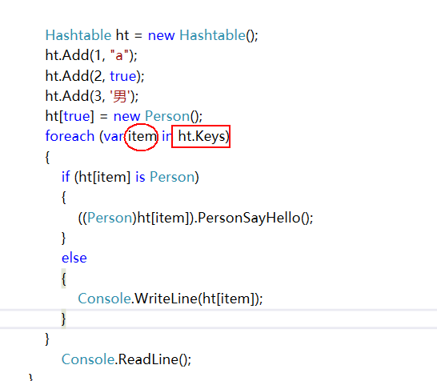

正方形为键的数组，赋值给item，然后执行循环体，通过ht[item]来取出该键的值